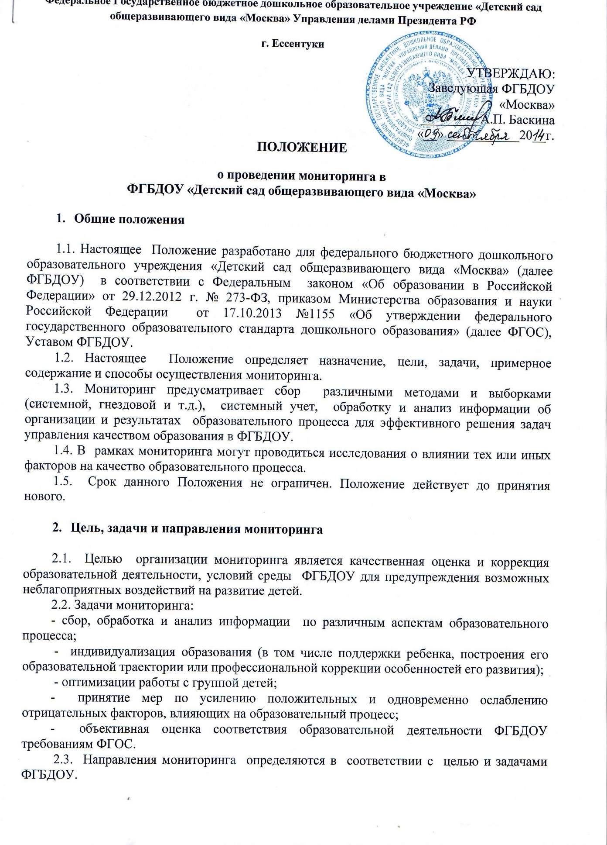

2.4. Задачи мониторинга:
- отследить результаты освоения детьми образовательной программы;
- определить направления развивающей работы педагога с детьми;
- определить направления коррекционной работы педагога с детьми;
-создать банк данных о результатах освоения детьми образовательной программы.
2.5. Принципы мониторинга:
- принцип непрерывности (педагогическая диагностика проводится на протяжении всего периода пребывания ребенка в детском саду)
- принцип динамичности (педагогический инструментарий позволяет в установленные краткие сроки провести педагогическую диагностику)
- принцип прогностичности (результаты диагностики позволяют педагогу строить прогноз относительного перспектив развития ребенка)
- принцип научности (в ходе диагностики используются научные методы исследования)
- принцип коллегиальности (диагностика проводится, результаты обсуждаются воспитателями и специалистами, работающими на группе)

- Условия для проведения диагностики
3.1. Нормативно-правовые.
- мониторинг (педагогическая диагностика) результатов освоения основной общеобразовательной программы проводится на основе Годового плана.
  - Организационные
- в Годовом плане указываются сроки проведения диагностики, ответственные;
- в группах дошкольного возраста педагогическая диагностика проводится 2 раза в год: в начале сентября и начале мая;
- в группах дошкольного возраста воспитатели и специалисты по результатам диагностики заполняют водную таблицу результатов освоения детьми образовательной программы, таблица сопровождают выводами, и сдают информацию по группе старшему воспитателю;
- по результатам всех направлений мониторинга (на основе сводных таблиц и выводов, оформленных воспитателями) старший воспитатель пишется аналитическая справка, содержание которой используется для написания Годового отчета;
- в методическом кабинете хранится Годовой план с включенным в него мониторингом, Образовательная программа с описанием диагностической работы (методики), аналитические справки по результатам освоения детьми образовательной программы.

